《计算机原理实验》报告 填写要求
一、实验报告（汇编语言编程、接口实验及综合设计实验）应体现出以下内容：
1、实验目的和要求：写明实验的目的和任务要求；
2、实验原理和内容：与实验内容相关的算法描述、程序的结构类型，与实验相关的接口模块的简要功能描述。
3、算法流程：使用流程图对算法进行描述。流程图应当逻辑正确、简单清晰。流程图可以采用打印或手工绘制。
4、与试验相关的实验逻辑图（接口实验和综合设计实验），逻辑关系应正确；
5、程序清单：程序清单一律采用打印的方式，源程序文件的格式要整齐、规范（语句的标号、指令及注释应在不同列中）。在程序的关键语句上加注释。相关子程序要在注视中进行功能说明；
6、实验结果与分析：明确地写出最后结果（是否实现设计要求等），对实验中所遇到的问题以及解决的方法加以描述；
7、实验体会、建议：实验过程中的收获、感想，以及针对实验内容、教学考核方法、实验教材内容等提出建议和意见；
8、全部文字叙述内容要求简明扼要，思路清楚、用词规范；
9、实验时间：报告中应标明实验的日期（年、月、日；星期；组号）。
二、要求实验报告字迹工整，文字简练，数据齐全，图表规范，计算正确，分析充分、具体、定量。
三 、对抄袭“实验预习报告”和“实验报告”或编造原始数据的行为，一经发现以零分处理，并按《大连理工大学学生违记处分规定》第二十六条给予处分。

《计算机原理实验报告》
实验室（房间号）： 实验台号码：
指导教师签字： 成绩：
实验五 3.2.3 8254实验（二）、（三）、ADC0809实验（一）
一、实验目的
- 掌握8253工作方式3的基本工作原理、计数特点和编程方法。
- 了解386EX系统的CPU芯片的中断结构和编程原理。
- 进一步掌握8254、8255的编程方法，学习使用“查询法”实现对8254定时的编程。
- 了解ADC0809模数装换器的基本原理，外围电路结构及编程方法。
二、实验要求
1.利用8253/8254实现秒脉冲信号的输出，使用逻辑笔来观测实验结果。
2.采用查询法编程。通过实验台右下角电位器输出0~5V直流电压送入ADC0809通道0（IN0），利用LED显示模块以二进制的方式显示ADC的数据。
三、编程算法与说明
1.初始化8255，写入命令字，c口作为输出，连接到8个彩灯
2.启动ADC，查询EOC状态，让EOC为高电平1则表示转换完成。否则为低电平表示未完成转换。

3.转换完成后，存入AL当中，用8255的c端口输出显示在彩灯上。

四、实验电路图

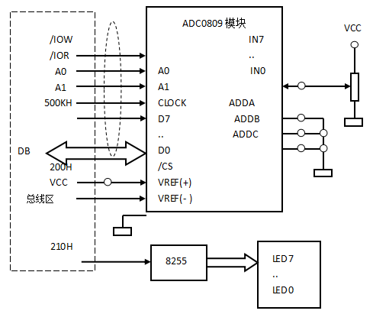
图5.1 A/D转换实验连接示意图

五、程序流程图
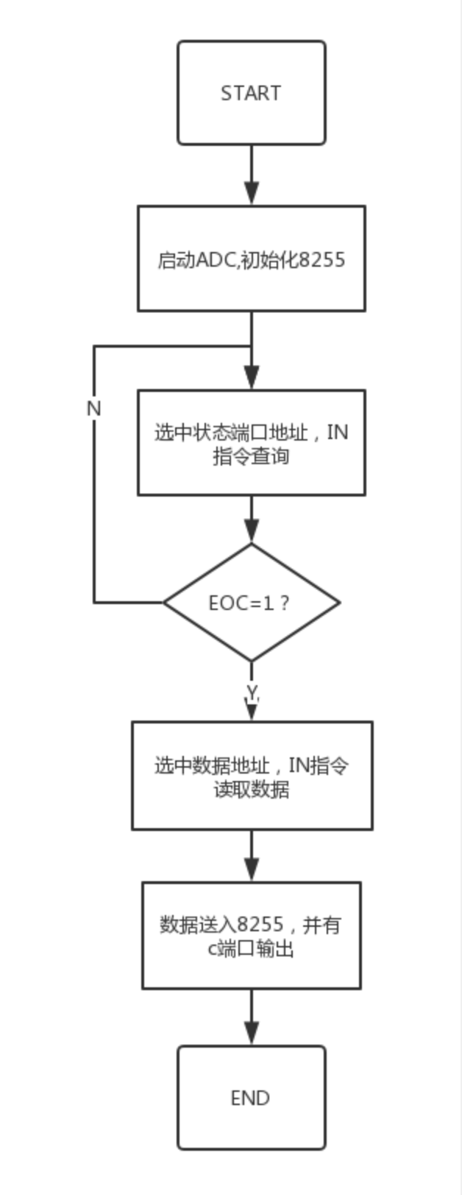

六、程序清单
AD_IO EQU 200H
LED_IO EQU 210H

CODE SEGMENT
ASSUME CS:CODE

START:
MOV DX,LED_IO ;8255 计数器初始化
ADD DX,03H ;8255控制口
MOV AL,80H
OUT DX,AL
RPT:
MOV DX,AD_IO ;启动 ADC
OUT DX,AL
MOV DX,AD_IO ;获取ADC EOC状态地址
ADD DX,2
L1:
IN AL,DX
TEST AL,01H ;查看 EOC=1是否为1
JZ L1
MOV DX,AD_IO ;读数据地址
INC DX
IN AL,DX
CALL DISP
CALL DELAY
JMP RPT

DISP PROC ;LED显示以二进制
MOV DX,LED_IO
INC DX
INC DX
OUT DX,AL
DISP ENDP

DELAY PROC ；延迟函数
PUSH CX
MOV CX,50H
X1: LOOP X1
POP CX
RET
DELAY ENDP

CODE ENDS
END START

七、实验结果与分析
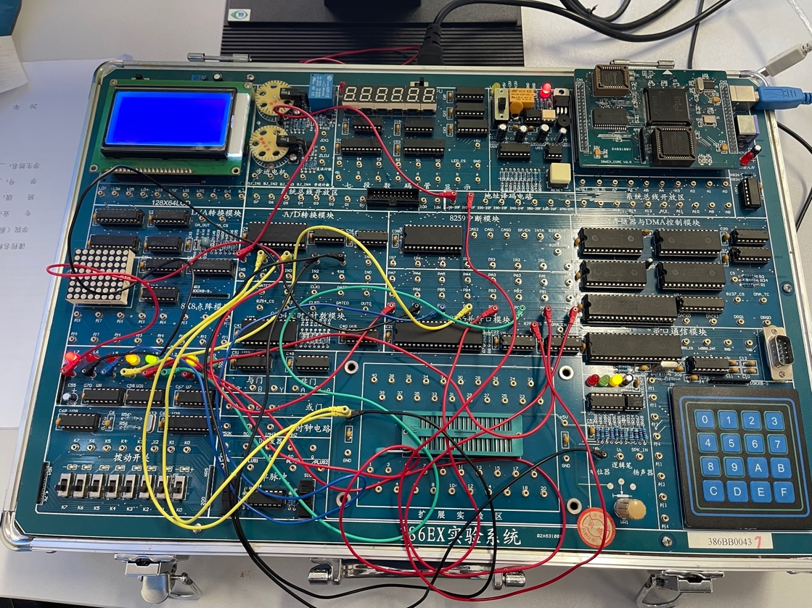

如图所示，通过控制电位器旋钮，可以通过彩灯查看此时的电位所对应的二进制电压。

八、实验体会与建议
本次实验主要学习了ADC0809数模转换器，ADC0809如何编写程序，并获取结果。查询法查询EOC是否为高电平，完成后，转换输出结果送到8255由c端口送到彩灯上。

